Aflevering – Fald af sten i tyngdefelt

Opgave a:
Først finder vi et udtryk for den potentielle energi.
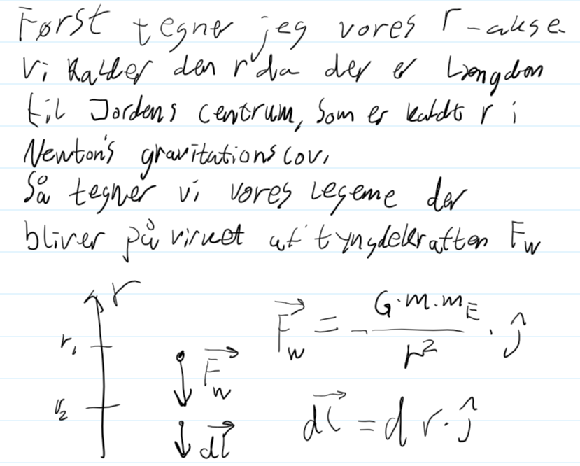
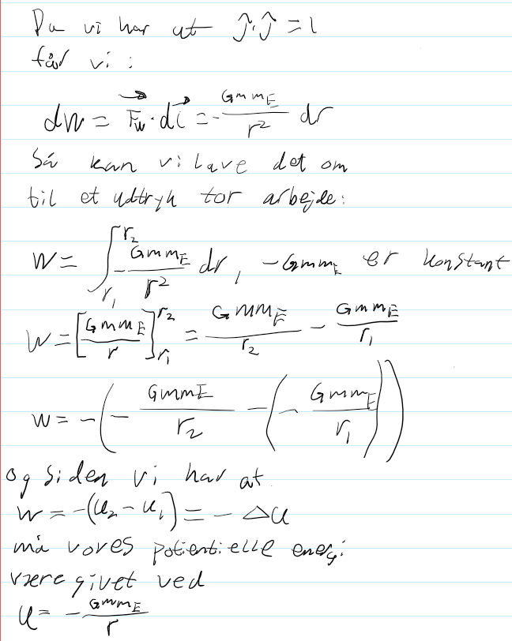
Nu kan vi bruge denne til at vise stenens potentielle energi (U) som funktion af højden (r).
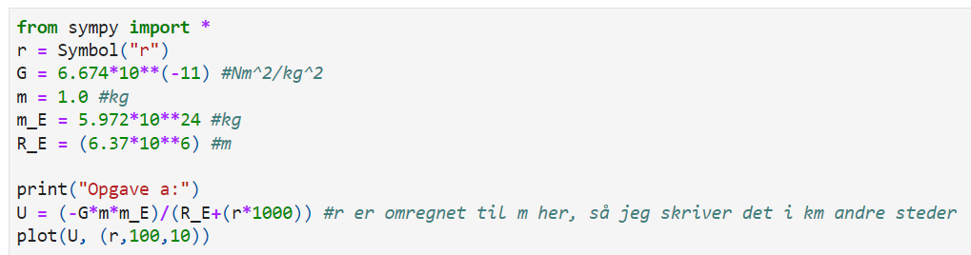
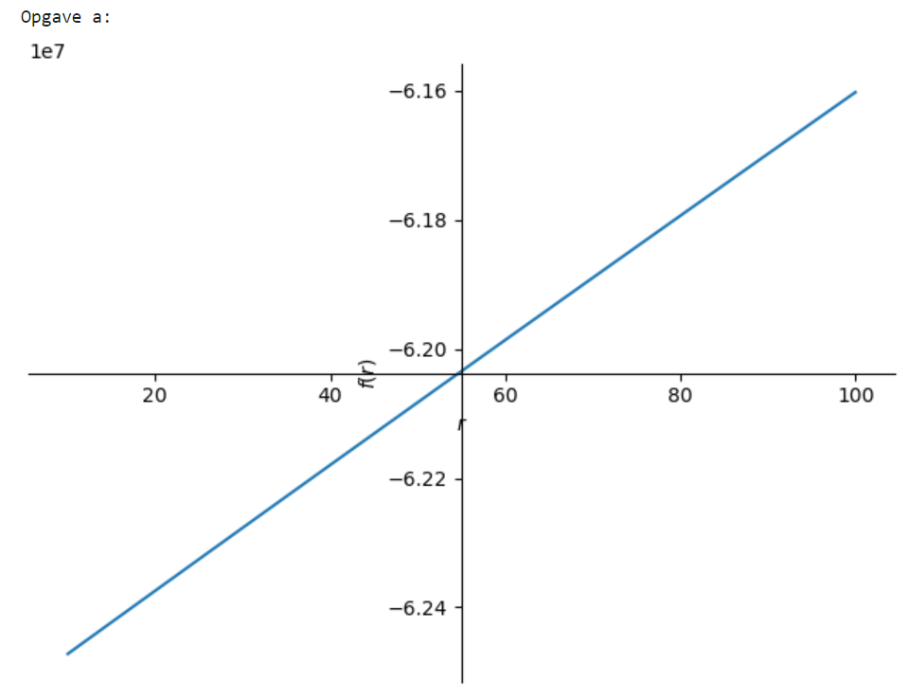
Vi får en negativ potentiel energi, fordi den potentielle energi går mod nul når r går mod uendelig.
Og grafen viser at den potentielle energi er: $f\left(r\right)⋅{10}^{7}J$.

Opgave b:
For at finde farten 10km over jorden bruger vi at.
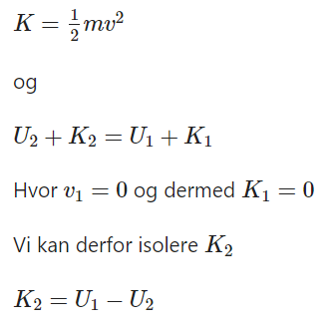
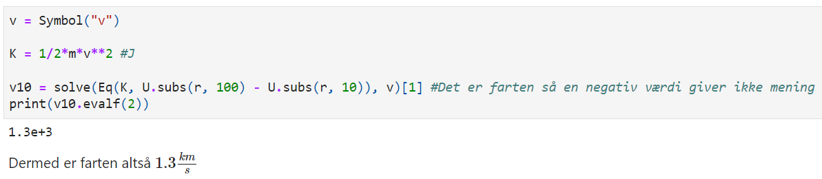

Opgave c:
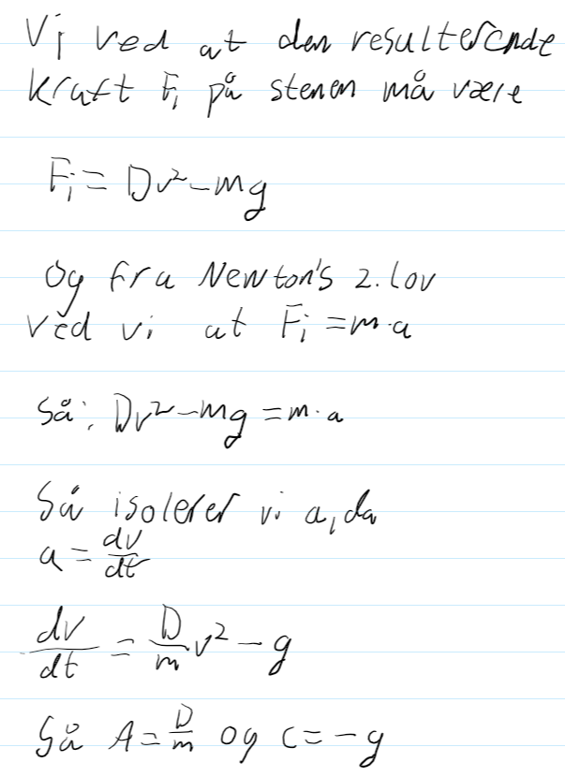

Opgave d:
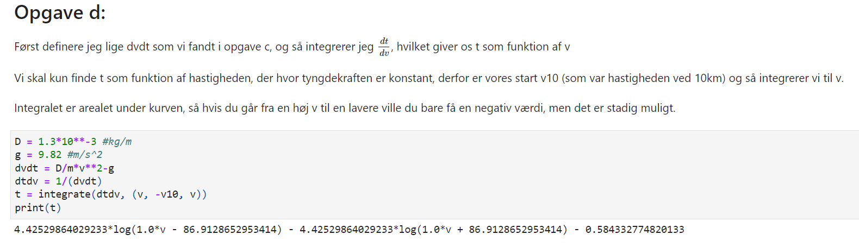

Opgave e:
Først laver vi et plot, og så bruger jeg – de givne farter, da vores hastighed er negativ på grund af akser.
